Modelo de Entidade e Relacionamento (MER) - Parte III
Tarefa de Fixação
Aluno: Turno:

Gerar os DER's no BrModelo, colar as imagens nas questões, salvar a atividade cm as respostas no formato .pdf e enviar no AVA

1. Dada a seguinte situação: desenhe no BrModelo o DER, coloque os atributos para cada entidade e determine a chave primária, chave estrangeira os relacionamentos para cada entidade. Uma loja de roupas deseja informatizar suas operações. Inicialmente, deseja manter um cadastro de todos os seus clientes, mantendo informações como: RG, nome, telefone e endereço. Deseja também manter um cadastro contendo informações sobre os produtos que vende, tais como: nome do produto, preço e quantidade em estoque. É necessário que os produtos sejam classificados em categoria ex.: casual, esportiva, social, acessórios. Quando um cliente faz uma compra, a mesma é armazenada, mantendo informação sobre o cliente que fez a compra, a data da compra, o valor total e os produtos comprados.

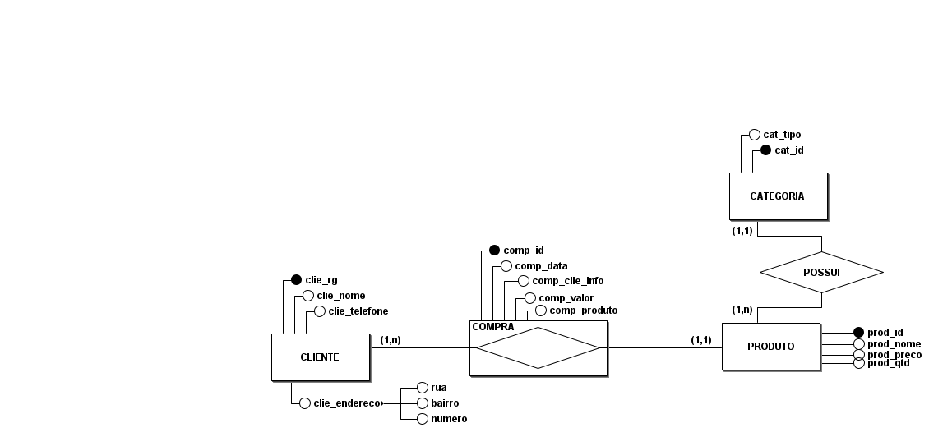
2. Dada a seguinte situação: desenhe no BrModelo o DER, coloque os atributos para cada entidade e determine a chave primária, chave estrangeira os relacionamentos para cada entidade. Uma seguradora de automóveis deseja informatizar suas operações. Inicialmente, deseja manter um cadastro de todos os seus clientes, mantendo informações como: RG, nome, telefone e endereço. Deseja manter um cadastro contendo informações sobre os carros que a seguradora da cobertura, tais como: placa e marca. Deseja também manter um cadastro contendo informações as apólices, tais como: número e valor e informações sobre os acidentes, tais como: data, hora e local. Um cliente pode ter várias apólices (no mínimo uma), cada apólice somente dá cobertura a um carro e um carro pode ter zero ou n registros de acidentes a ele.

>> cole aqui o DED

